金沢市立大野町小学校育友会
研究主題
地域とともに育てる大野っ子
～ＰＴＡ活動による地域コミュニティー形成を考える～

研究内容
- 主題設定の理由
地域密着型であろう“大野っ子”の育成過程や、その土壌の考察によって地域の魅力や課題を再発見し、より一層の地域力向上を目指す。

- 小学校との連携
小学校行事と育友会とのかかわりが強いものをいくつか紹介します。
(1) マラソン大会
町内がマラソンコースのため、育友会で交通整理を行っています。
役員会で人員配置等を決め、各交差点で誘導に当るほか、ＡＥＤを持っての伴走もおこない先生方が児童の引率に集中できるように協力しています。
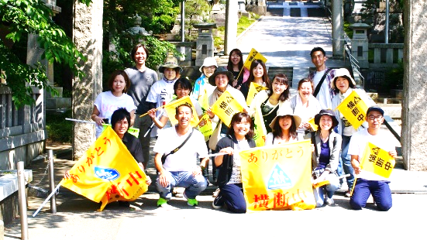
沿道には保護者だけでなく、地域のお年寄りや保育園の園児も駆けつけるので、児童も熱い走りで応援に応えます。
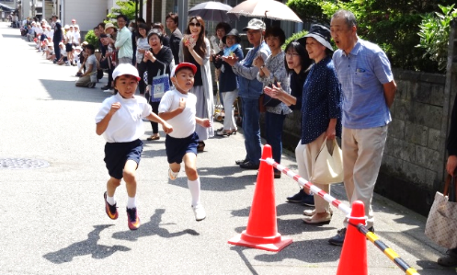
(2) 伝統芸能発表会
大野日吉神社夏季例大祭で行われる“子供

太鼓、加賀獅子舞、山王悪魔祓い“という伝統芸能が、保護者らの協力によって22年前から子供たちに伝承されています。
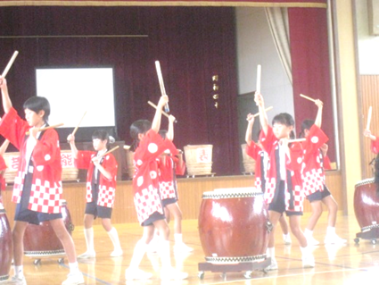

(3) 運動会
小学校の運動会と、町民社会体育大会を合同
で行っており、地域との交流の場として大きな役割を担っています。
(4) スキー遠足
毎年1月に5・6年生を対象に医王山でスキー遠足を行っていましたが、人手不足が原因で継続が危ぶまれていました。浜っ子の児童はスキー未経験者が多く、保護者からも継続したいとの声があがっていました。
そこで、5年前より保護者有志を募り、インストラクターとしてお手伝いをしています。
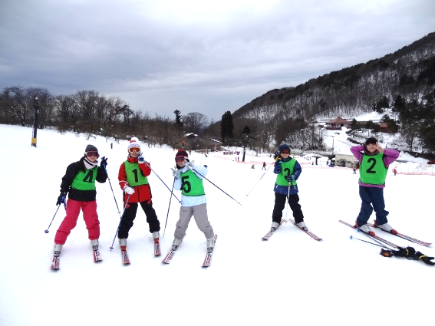
昔から行っている活動に対して、どうにか継続させようという強い思いは、大野町小学校育友会に根強く残る良い風習だと思います。

３．育友会主体の地域活動
平成29年度新規活動に向けてのテーマ
１．育友会主体の活動
２．児童参加型の活動
３．地域と小学校の橋渡し

研究発表を機会に、このテーマで新たな活動を検討したところ、大野町の一大イベントである日吉神社のお祭りではいつもゴミ箱があふれているので、ゴミ箱を作り美化活動に貢献しよう。との提案がありました。
さらに、せっかくゴミ箱をつくるので、大野町小学校らしいデザインはないだろうか？
ということで、ゆるキャラを募集することになりました。
(1) 大野町小ゆるキャラ募集！
児童、保護者、町民に向けゆるキャラを募ったところ30点以上の応募があり、全児童の投票と、授業参観で来校した保護者の投票によりグランプリを決定しました。
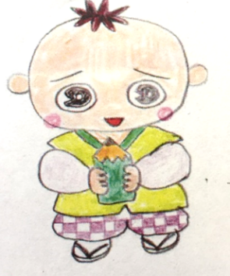
そして・・・見事グランプリに選ばれたのは、『勉きっちー』でした。

江戸時代に活躍した大野ゆかりのからくり技師「大野弁吉」作の「茶運び人形」がモチーフ。

(2) ゴミ箱づくり
ゴミ箱づくりは、はまなす学級の開校式のイベントとして親子参加型で実施しました。
大野在住のクラフト作家さんの協力のもと、ゆるキャラ｢勉きっちー｣等のデザインを、カッティングシートで、ちぎり絵風にしてゴミ箱に貼り付けました。

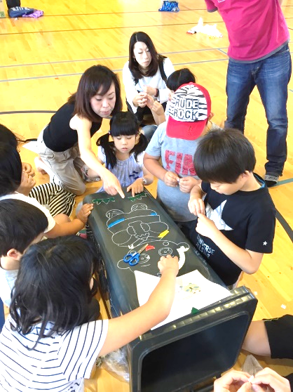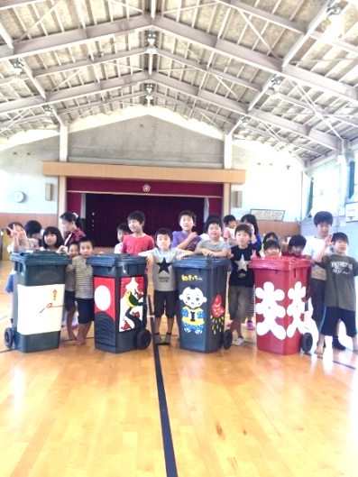
(3) 地域との連携
お祭りでゴミ箱を設置する旨を、神社、町会、公民館など各種団体に説明をし、回覧板を利用して町民への周知活動も行いました。
これまで、地域コミュニティーとの直接的、主体的な活動はあまり無かったので、地域とのつながりを感じる良い機会となりました。
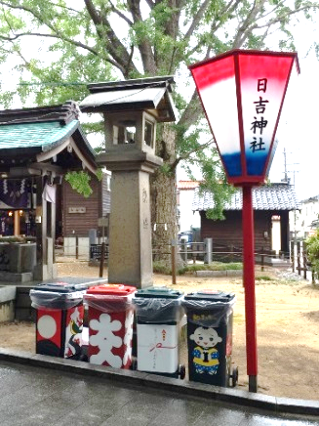
お祭り当日は、神社境内にゴミ箱を設置させてもらい、以前は散乱していたゴミがすっきりとゴミ箱におさまり、大変喜ばれました。

お祭りでの成功に気を良くした？育友会は、次々と町内行事へのゴミ箱設置を打診し、｢盆踊り｣、｢町おこしイベント｣、｢バザー｣等でもゴミ箱を使ってもらいました。
４．まとめ
地域コミュニティーの連携と充実には、大きな行動が必要なわけでなく、これまで脈々と受け継がれた伝統・文化を子供たちと共に学び、小さなことでもチャレンジし、これを継続して行っていくことが必要だと感じました。
今後のベイエリア再開発によって、大野町も活性化していきます。 育友会が進んで地域コミュニティーに参加することで、学校・保護者が一体となり、より一層の地域力向上を目指します。

